Jak prowadzić zdrowy styl życia? Co zrobić aby nasze dzieci były w dobrej kondycji?

Wystarczy przestrzegać paru podstawowych zasad, by cieszyć się dobrym samopoczuciem i zapobiec rozwojowi groźnych chorób, głównie cywilizacyjnych. Przede wszystkim należy dbać o odpowiednio zbilansowaną dietę i codzienną aktywność fizyczną. Jakie jeszcze elementy składają się na zdrowy tryb życia.
Dzieci nie podejmują działań w pełni świadomie, dlatego mówiąc o zachowaniach zdrowotnych, musimy pamiętać, że to od nas, dorosłych, zależy, jakie doświadczenia i wzorce dzieci wynoszą z domu i jakie są ich szanse na zdrowe życie w przyszłości.

Piramida zdrowego żywienia

Jednym z najważniejszych elementów zdrowego stylu życia dzieci i młodzieży jest odpowiednio zbilansowana dieta. Według specjalistów z Instytutu Żywności i Żywienia, należy spożywać produkty z różnych grup żywności, tzn. dbać o urozmaicenie posiłków, (różny kolor potraw, różna tekstura) tak aby codziennie dostarczyć organizmowi wszystkich potrzebnych mu składników odżywczych – białek, węglowodanów, tłuszczów, a także witamin i składników mineralnych. Poniżej przedstawimy najnowszą piramidę zdrowego żywienia i stylu życia dzieci i młodzieży.
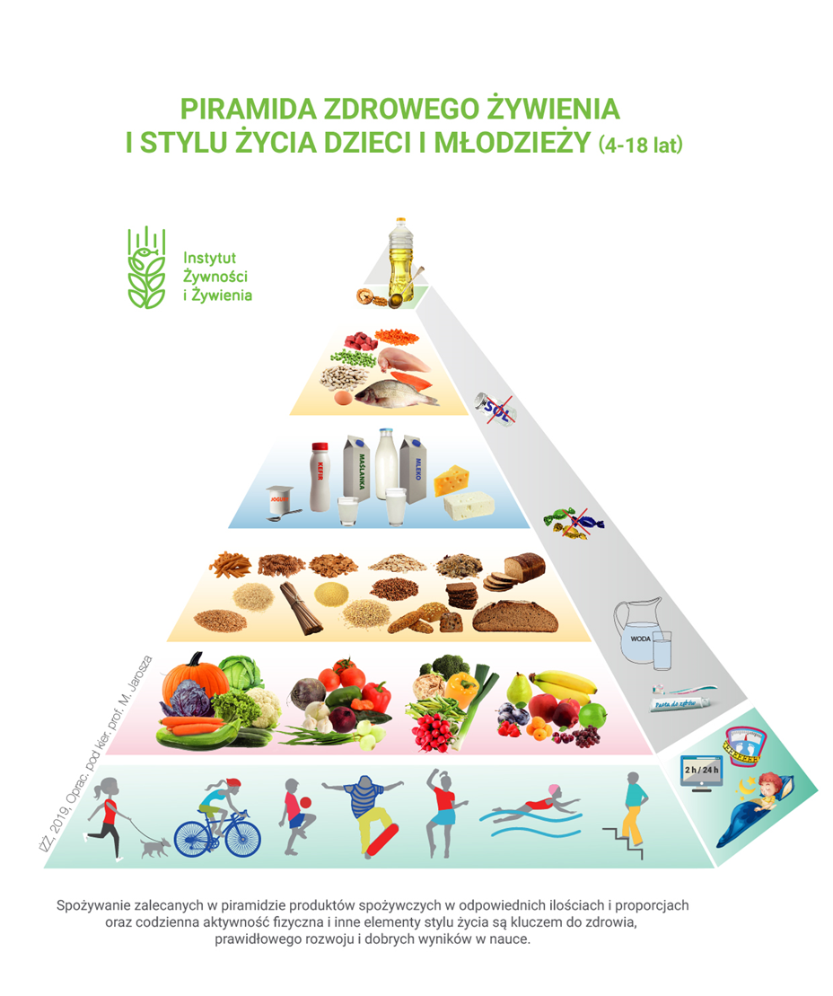

Aktywność fizyczna

Odpowiednio zbilansowaną dietę należy połączyć z aktywnością fizyczną. Codzienny wysiłek pozwala nie tylko kontrolować wagę ciała, lecz także zmniejszyć prawdopodobieństwo zachorowania na raka, ryzyko rozwoju depresji, cukrzycy, chorób serca i układu krążenia na tle miażdżycy, a także zadbać o mocne kości. Poniżej wiele korzyści jakie przynosi ruch.
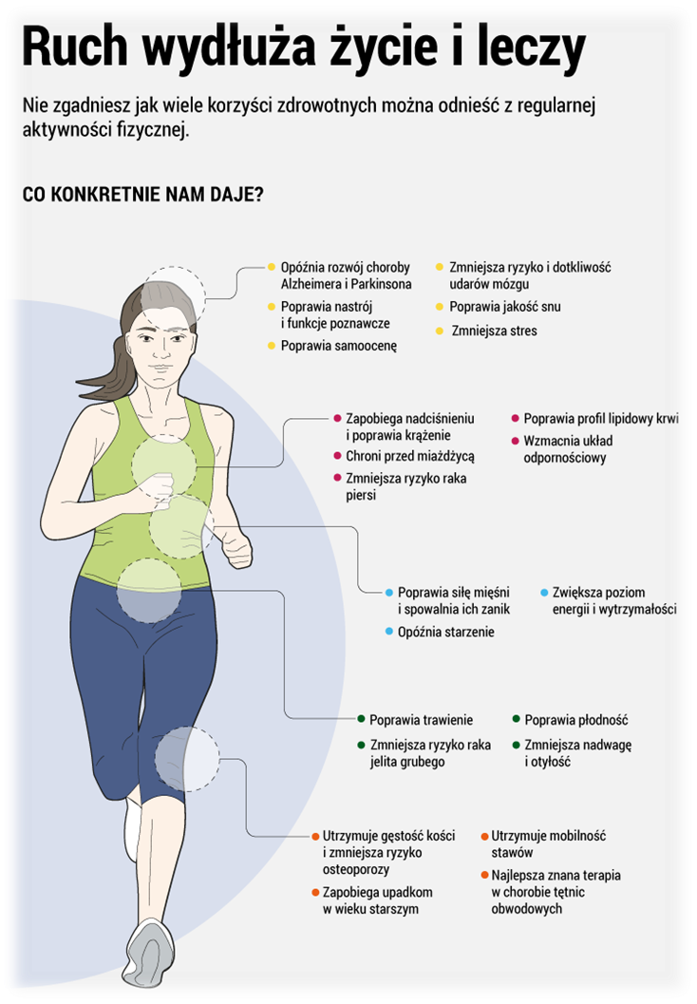

Sen

W dzisiejszym szybkim tempie życia, ważny jest również sen i prawidłowa postawa ciała. Doba powinna składać się z 8 godzin pracy, 8 godzin snu i 8 godzin na wypoczynek oraz pozostałe czynności takie jak np. korzystanie z komputera czy smartfona. Zachwianie tej równowagi może być przyczyną ogromnego stresu, a w konsekwencji przyczynić się do pogorszenia stanu zdrowia.

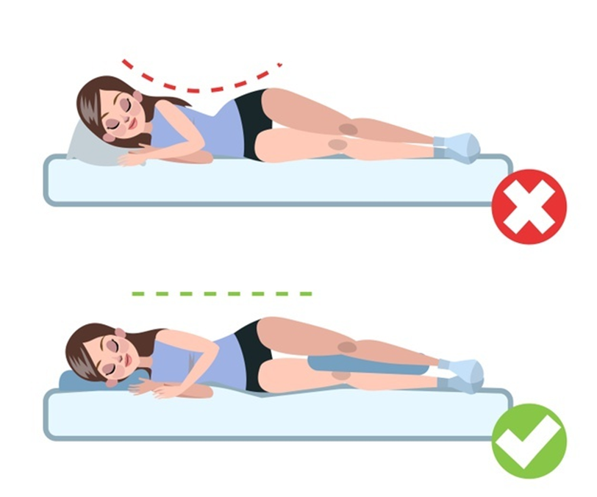

Korzystanie ze smartfona a obciążenie szyi

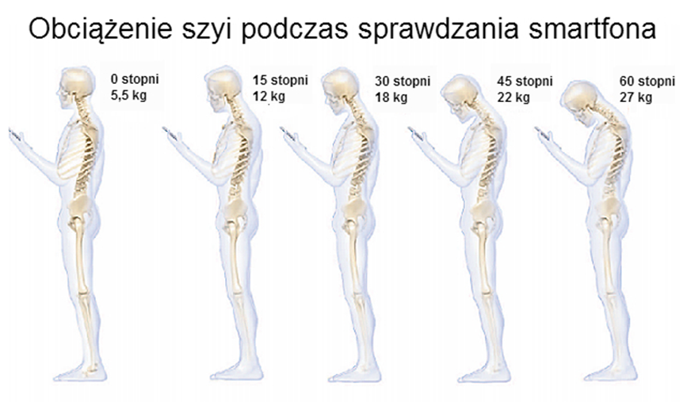

Podsumowanie

Podsumowując, nasze zachowania mają olbrzymi wpływ na zdrowie i życie dzieci. Należy być świadomym, że rodzice dzieci są pierwszymi i najważniejszymi edukatorami do zdrowia swoich dzieci. To od nas zależy jakie decyzje prozdrowotne będą podejmować dzieci w przyszłości.

mgr Barbara Gajecka-Machała - logopeda

